2024数字中国创新大赛青少年AI机器人赛道虚拟仿真机器人一（智能场馆赛题）
比赛规则
- 赛项介绍

（一）比赛目的
通过“虚拟仿真机器人”赛项，提高学生对机器人操作相关知识的理解、掌握和应用能力；培养学生的动手能力、编程能力、创新意识和核心素养，提升学生的综合能力。

（二）项目描述
数字化、智能化技术正在推动人类社会进入一个新的智慧时代，以数字大脑为核心的智能化运营系统在全面感知、泛在互联、智能控制等领域日渐发挥重要作用，智能场馆主题旨在通过拟真的智能化应用情境，帮助青少年理解身边的智能化应用，促进青少年对智能技术的学习和创新思维的培养。
项目要求选手在拟真场馆中，自行设计一款能全程自主运行的机器人系统，并使其在规定的时间完成各类智能作业任务，项目实施过程中选手需以编程为基础，并结合数理工程等多领域知识的综合应用。项目具有较高的综合性和开放性，项目的实施过程将综合考察和提升选手的知识技能水平及问题解决能力。
- 比赛主题
本次竞赛项目任务主题：智能场馆。
智能场馆项目任务要求选手设计一套用于场馆清理的智能化机器人系统，对运动场馆开展智能清理作业。
需开展清理作业的区域位于场馆的中心，区域外围是有一定高度并倾斜的全封闭隔离带。
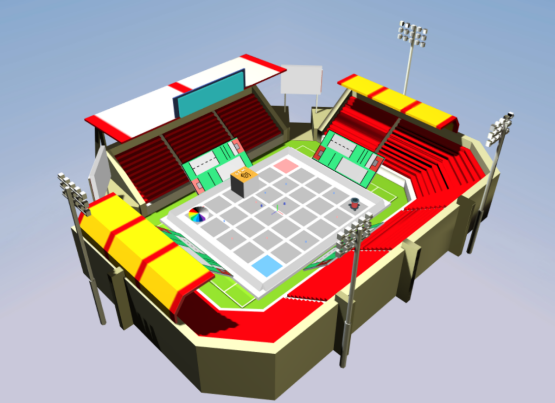
特别提醒：项目任务场景中的物体及机器人有各自的真实物理属性和运动规律，选手在设计解决方案时需考虑重力、摩擦、惯性等可能带来的影响。
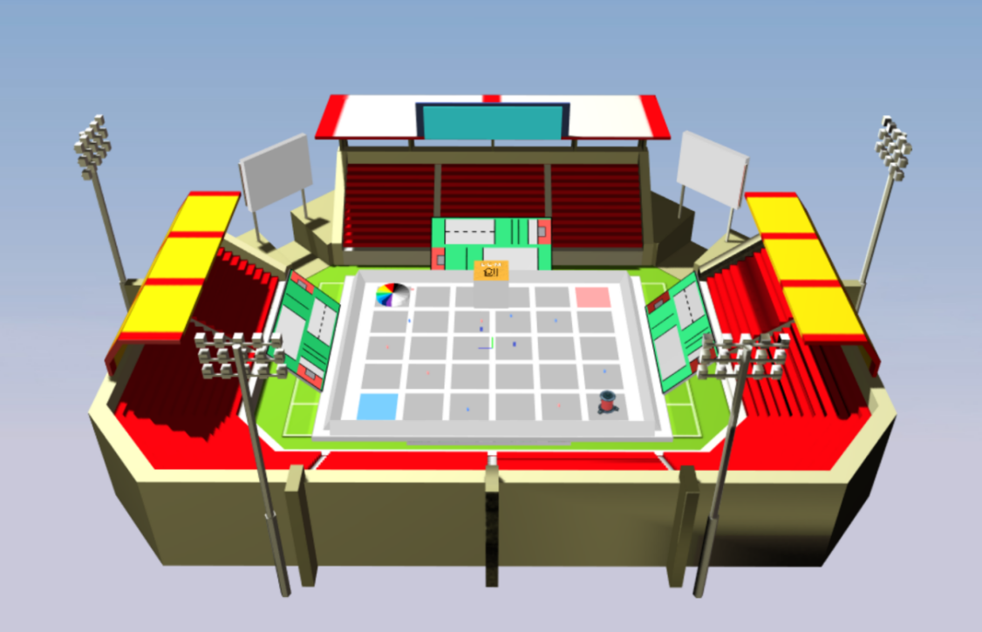
项目场景图示
- 参赛要求
（一）竞赛形式：线上虚拟竞赛。
（二）赛制介绍
1.参赛组别：小学组、初中组、高中组
2. 参赛对象：参赛对象为福建省各组别2024年7月前在校学生。每支参赛队由1名参赛队员和1名指导教师组成，指导老师必须年满18周岁。
3. 参赛要求：个人赛。
4. 竞赛时长：120分钟。
5. 控制方式：自动运行。
（三）器材及机器人要求
1. 参赛选手自备参赛所需的软硬件等设备。
2. 选手需在虚拟环境中自主设计搭建机器人并为机器人编写程序完成任务。
（四）赛台与场地尺寸
1. 竞赛任务区尺寸为：3600mm*3000mm
2. 竞赛场地外围是有一定高度并倾斜的全封闭隔离带。
（五）电脑要求
选手自备计算机，品牌不限，推荐配置如下：
1. 软件环境
操作系统：windows7 SP1及以上操作系统。
竞赛平台：虚拟机器人仿真软件。
2. 硬件环境（电脑推荐配置）
双核以上CPU，2G以上内存，配备支持3D加速的集显核显或独显均可，更多参数配置要求以实际测试能流畅运行竞赛系统为参照。

- 比赛内容
（一）项目任务要求
要求机器人从规定的起点出发，在规定时间内完成尽可能多的场馆清理工作，场馆清理工作分为以下两个作业内容：
1.物品归置
机器人需将场馆中散放的各类物品，统一归置到场馆内的指定区域。
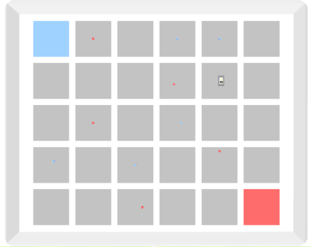
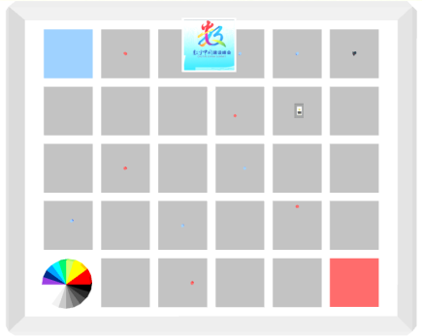
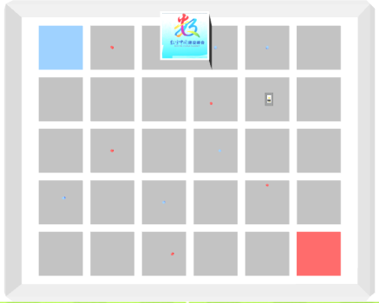
初中组任务示意图
高中组任务示意图
小学组任务示意图
各组别物品归置要求如下：
小学组
要求将场地中的物品收集后统一归置至两个归置区中的任意一个或两个，物品归置时无需区分颜色类别，归置的物品整体完全在归置区内即为成功，每成功归置一个物品得分20分。
初中组
要求将场地中的物品收集后统一归置至两个归置区中的任意一个或两个，物品整体完全在归置区内即为成功，每成功归置一个物品得分10分。如归置成功时物品处于同色归置区内，可额外获得分类奖励分，每正确分类一个物品得分10分。
高中组
要求将场地中的物品收集后统一归置至两个归置区中的任意一个或两个，物品整体完全在归置区内即为成功，每成功归置一个物品得分10分。如归置成功时物品处于同色归置区内，可额外获得分类奖励分，每正确分类一个物品得分10分。
特殊物品归置附加任务：高中组任务场地中设置有1个特殊物品“可移动信号放大器”，此物品发射红外信号，可被红外传感器检测。附加任务要求选手将此物品归置至“信号放大器基座”，特别提醒基座与场馆地面可能不处于同一水平面，物品整体完全在归置区内即为成功，归置成功可获得附加任务分30分。
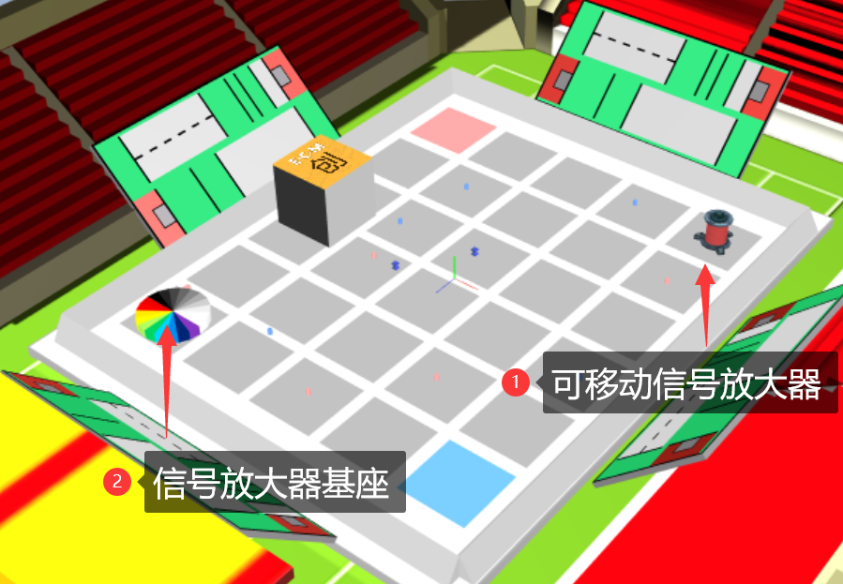
任务示意图
2.场地清洁
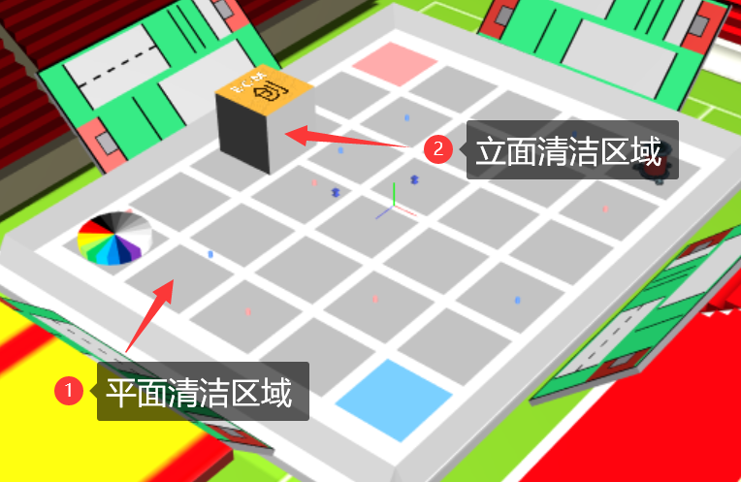
机器人需将场馆内的待清洁区块进行清洁涂抹作业，待清洁区块包含场馆中任务区域内的每一个灰色正方形区域（注：初高中组别的待清洁区块也有可能处于和地面垂直的立面），如下图示意。
任务示意图
场地清洁得分以清洁率（完成清洁的面积/待清洁区块的总面积*100%）为计算标准，每完成1%得分3分。
两项场馆清理作业的完成没有先后主次区分，可自主选择完成顺序或并行完成。
（二）项目任务变化因素
（1）任务场景中的机器人起始点位置及方向可能会发生变化。
（2）待归置物品（含特殊物品）大小、颜色、数量及在场馆中的位置可能会发生变化，数量范围8个到15个之间。
（3）目标归置区域的位置、颜色可能会发生变化。
（4）待清洁区块的数量（含立面）及整体分布形态可能会发生变化。
各变化因素将在每次竞赛开始后临场公布，并在当次比赛过程中保持不变。
（三）项目任务终止
任务完成过程中发生以下情况，将导致当次任务的终止：
（1）超过任务限时。
（2）手动结束任务。
（3）任务过程中机器人尺寸超出限制。
（四）任务相关时间
（1）竞赛时长：指整个比赛的设计和运行过程的时长，选手需在此时长内完成搭建机器人、编写程序及完成任务等所有操作。本次各组别竞赛时长均为120分钟。
（2）任务限时：指机器人每次从启动到任务结束可用的最长时间，各组别任务限时为：120秒。
（3）任务耗时：指机器人从启动到任务终止实际所用的时间。
（五）机器人规格要求
选手设计的机器人应符合以下规格：
（1）机器人使用的清洁喷涂装置数量不得超过2个。
（2）机器人的最大直径始终不能超过10，机器尺寸以系统计算结果为准。
（3）机器人最大重量不得超过10000。
（六）机器人能量约定
机器人携带能量值为极大值99999。
（七）任务得分计算和排名
任务总得分 = 物品归置得分 + 场地清洁得分。
选手的竞赛成绩是所有提交的成绩中的最好成绩，排名以最好成绩为依据。当2个及以上选手的最好成绩相同时，比较最好成绩的任务耗时，任务耗时少的选手排名靠前。若最好成绩及相应任务耗时均相同，比较最好成绩的提交时间，先提交的选手排名靠前。

- 操作规范
（一）活动平台约定
使用符合本赛题规则的虚拟机器人在线仿真平台，并使用合规的授权登录。
（二）登录仿真平台
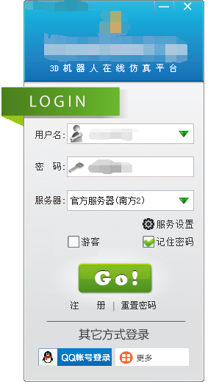
使用合规的授权，登录仿真平台。
登入示意图
（三）进入对应的活动场地
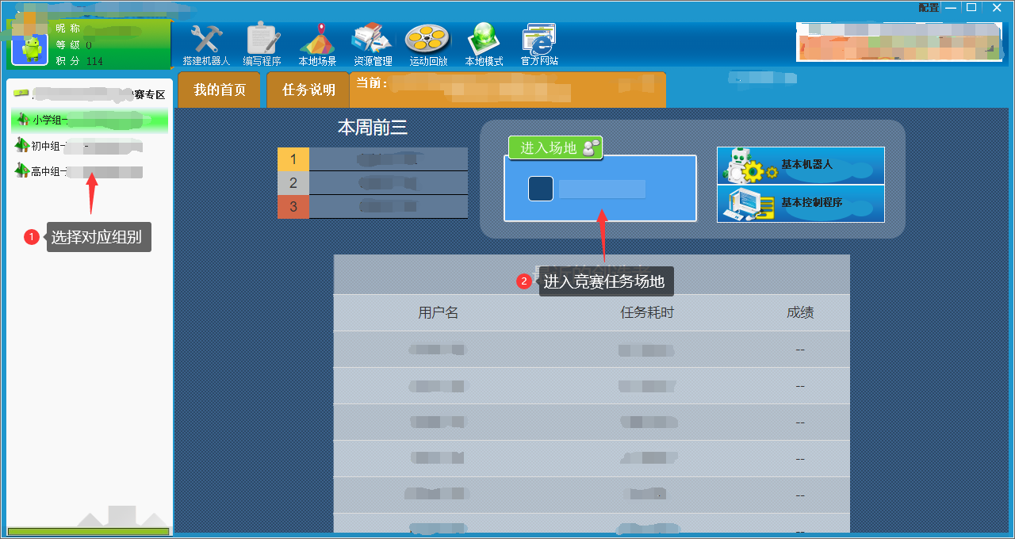
在项目列表中选择对应组别的任务场地，无须选择机器人和控制程序，直接选择“进入场地”，进入任务运行环境。
入场过程示意图
（四）设计机器人结构和程序及运行调试
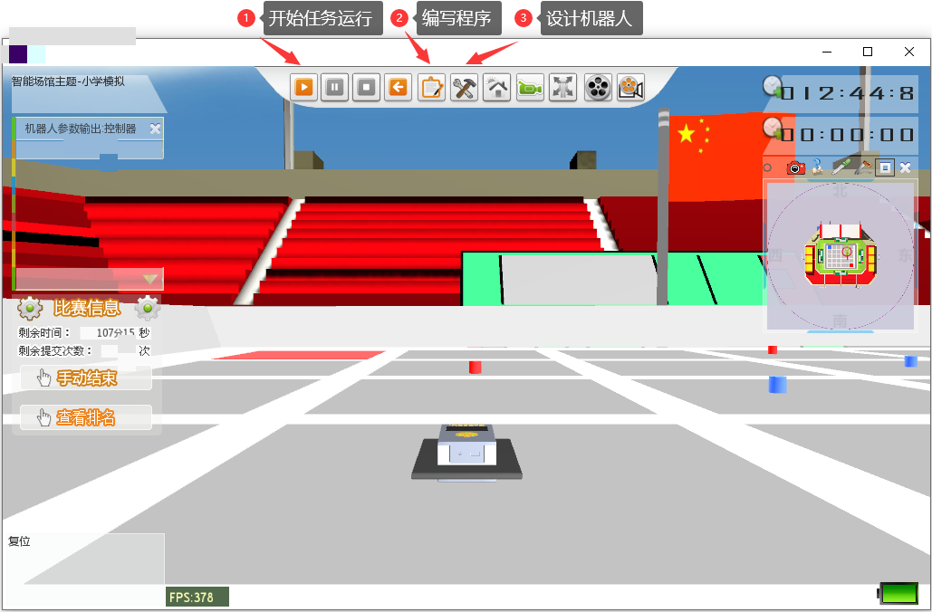
在任务运行窗口中，进入“编辑机器人”或“编辑程序”，对系统提供的基本机器人结构和程序进行自主任意编辑，并进行任务调试及完成比赛任务。
设计、调试、运行图示

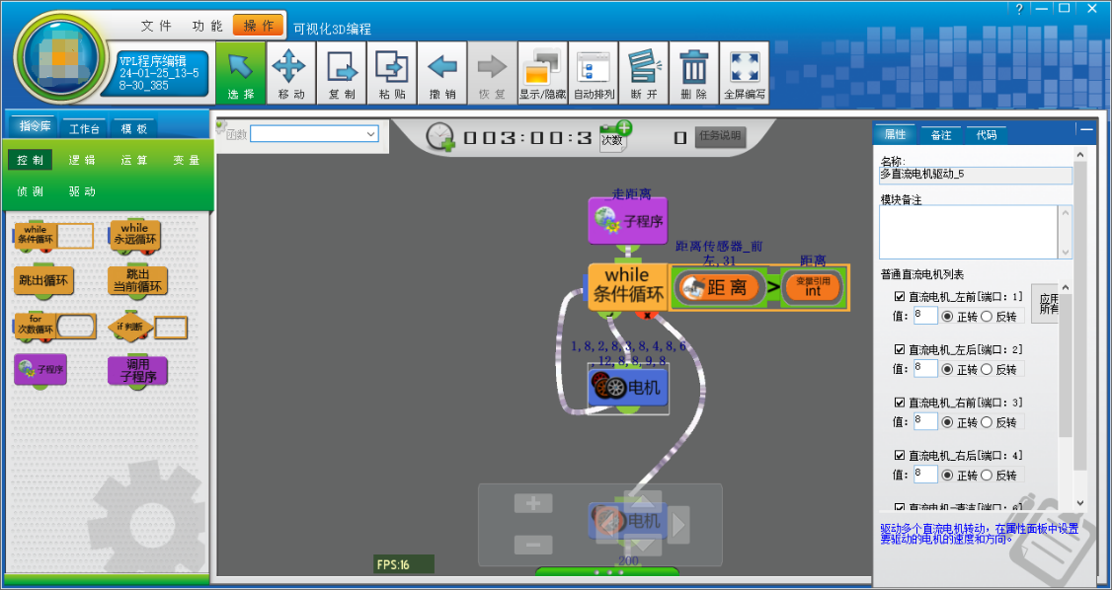
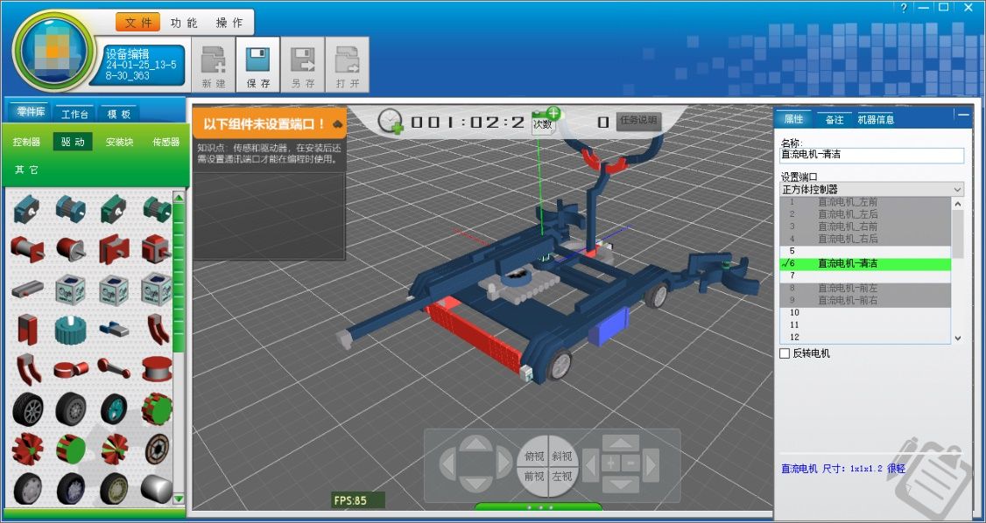
程序设计图示

机器人结构设计图示

（五）成绩提交
项目任务终止时，系统自动显示本次得分。
选手需要提交本次任务运行成绩时，点击“提交成绩”，提交后，可提交的次数将会减1，当提交次数为0时不能再提交成绩。不需要提交成绩时，可“返回”。最多可用的成绩提交次数为50次。

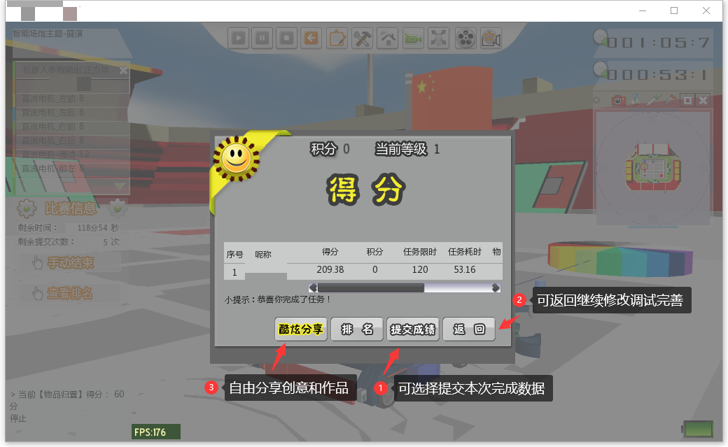
成绩提交示意
（六）故障处理
如活动中计算机等活动环境中途出现故障（网络中断或死机等），选手可重新启动计算机或更换电脑后继续活动，之前的活动信息（机器人、控制程序和已提交过的成绩）将在一定时间内给予保留。
（七）机器人行为规范
活动要求设计的机器人运行时必须全程在无人工干预的情况下，能自主完成挑战动作。
（八）得分参照表
小学组得分表
任务 | 描述 | 数量 | 小计 | 总分
物品归置 | 20分/个
场地清洁 | 每完成1%得3分
时间 | 最好分数的任务耗时
 | 最好分数的提交时间

初中组得分表
任务 | 描述 | 数量 | 小计 | 总分
物品归置 | 10分/个
颜色分类 | 10分/个
场地清洁 | 每完成1%得3分
时间 | 最好分数的任务耗时
 | 最好分数的提交时间

高中组得分表
任务 | 描述 | 数量 | 小计 | 总分
物品归置 | 10分/个
颜色分类 | 10分/个
场地清洁 | 每完成1%得3分
特殊物品 | 附加任务30分
时间 | 最好分数的任务耗时
 | 最好分数的提交时间

